孕婦及育有六歲以下兒童者停車位設置管理辦法

第一條 本辦法依兒童及少年福利與權益保障法（以下簡稱本法）第三十三條之一第二項規定訂定之。
第二條 本辦法所稱六歲以下兒童，其歲數以國曆足歲計算。
第三條 本法第三十三條之一第一項各款場所附設之公共停車場（以下簡稱停車場），應於靠近停車場之電梯、人行出入口或管理室等便捷及安全處所設置孕婦、育有六歲以下兒童者之停車位（以下簡稱停車位）。
車道入口處及車道沿路轉彎處應設置明顯之指引標誌，引導停車位之方向及位置。
第四條 停車位應為寬度二點五公尺以上，長應為五點五公尺以上。但其一側長邊未鄰接牆壁及車位，並保留一公尺以上之上下車空間者，車位寬度得為二點二五公尺以上。
機械式停車位，其車位之寬度依建築技術規則規定辦理，不適用前項規定。
機械式、塔臺式停車場如有足夠空間可供設置平面式停車位，應依本法第三十三條之一第一項規定比率於便捷處所設置平面式停車位。
前項所稱足夠空間，由地方主管機關依機械式、塔臺式停車場之種類及其實際現狀認定。
平面式停車位設置圖例如附件一，另停車位應於適當處所設置或標示無遮蔽、易於辨識之標誌，註明停車對象及管理規定，標誌設置圖例如附件二。
第五條 本辦法之停車位供乘載孕婦或六歲以下兒童之車輛使用，未具有相關停車之識別證明者不得停放。
停車位識別證明以孕婦健康手冊、兒童健康手冊、孕婦健康手冊及兒童健康手冊內所附之停車位識別證、地方政府核發之停車位識別證或其他足資證明孕婦或兒童身分之事證為限。停車位識別證參考圖式如附件三。
孕婦之停車位識別證有效期限至妊娠中止或分娩日止；兒童之停車位識別證有效期限至該名兒童年滿六歲止。
第六條 使用停車位者，應將停車位識別證明置於汽車前擋風玻璃明顯處，以供查核檢驗。
未乘載孕婦或六歲以下兒童，不得使用停車位識別證明，並不得占用停車位。
第七條 違反前條規定占用停車位者，停車場經營業應通報停車場主管機關或警察機關依停車場法第三十二條第三項及第四十條之一第二項規定辦理。
第八條 本辦法除第七條自發布後一年施行外，自發布日施行。

附件一
孕婦、育有六歲以下兒童者之平面式停車位設置圖例，於停車位白色標線內劃設粉紅色內框；內框寬度至少為十公分。



附件二
孕婦、育有六歲以下兒童者之停車位標誌設置圖例，其圖案為藍底白色圖案，其中孕婦圖案為粉紅色加上白色心型。另本標誌應於圖案下方或右方標註本停車位名稱以及違規使用之罰鍰金額。圖例所標示尺寸為最小尺寸，可依實際設置需要等比例放大。
懸掛式及豎立式之標誌，建議參照建築物無障礙設施設計規範無障礙停車位引導標誌設置規定，其標誌下缘距地板面高度不得小於一百九十公分。

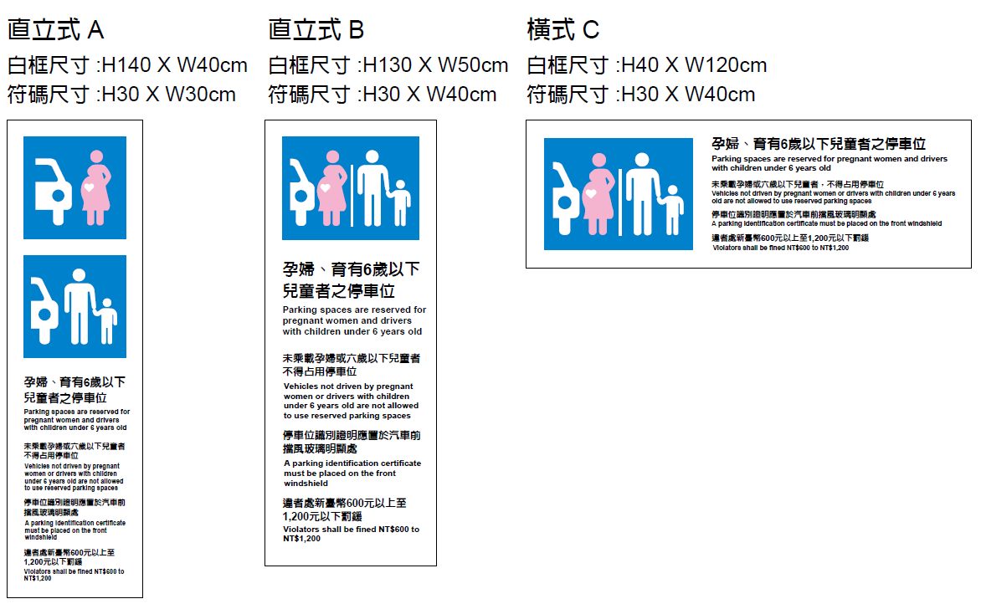

附件三
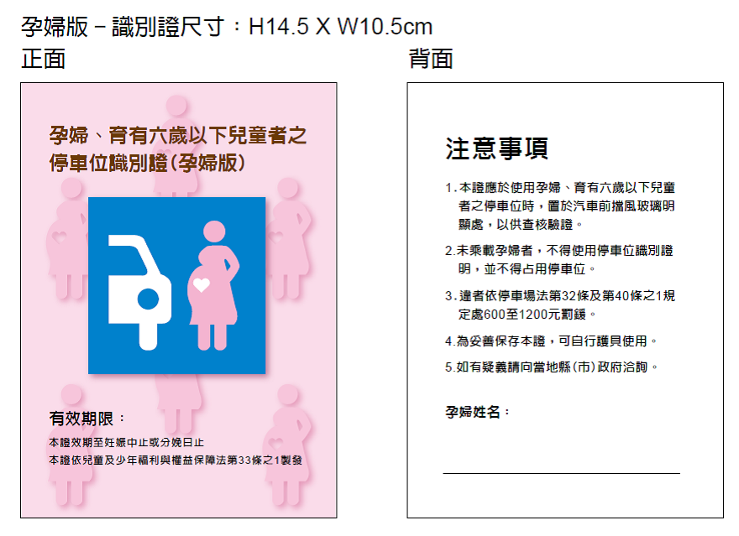
孕婦、育有六歲以下兒童者之停車位識別證參考圖式，孕婦版正面為粉紅底，圖案為藍底白色圖案，其中孕婦圖案為粉紅色加上白色心型；背面為白底黑字。兒童版正面為黃底，圖案為藍底白色圖案；背面為白底黑字。


